Разницы в комплектации в 1 серии нет, ни у серии SF ни у RF датчик высокого давления не ставится.

SF

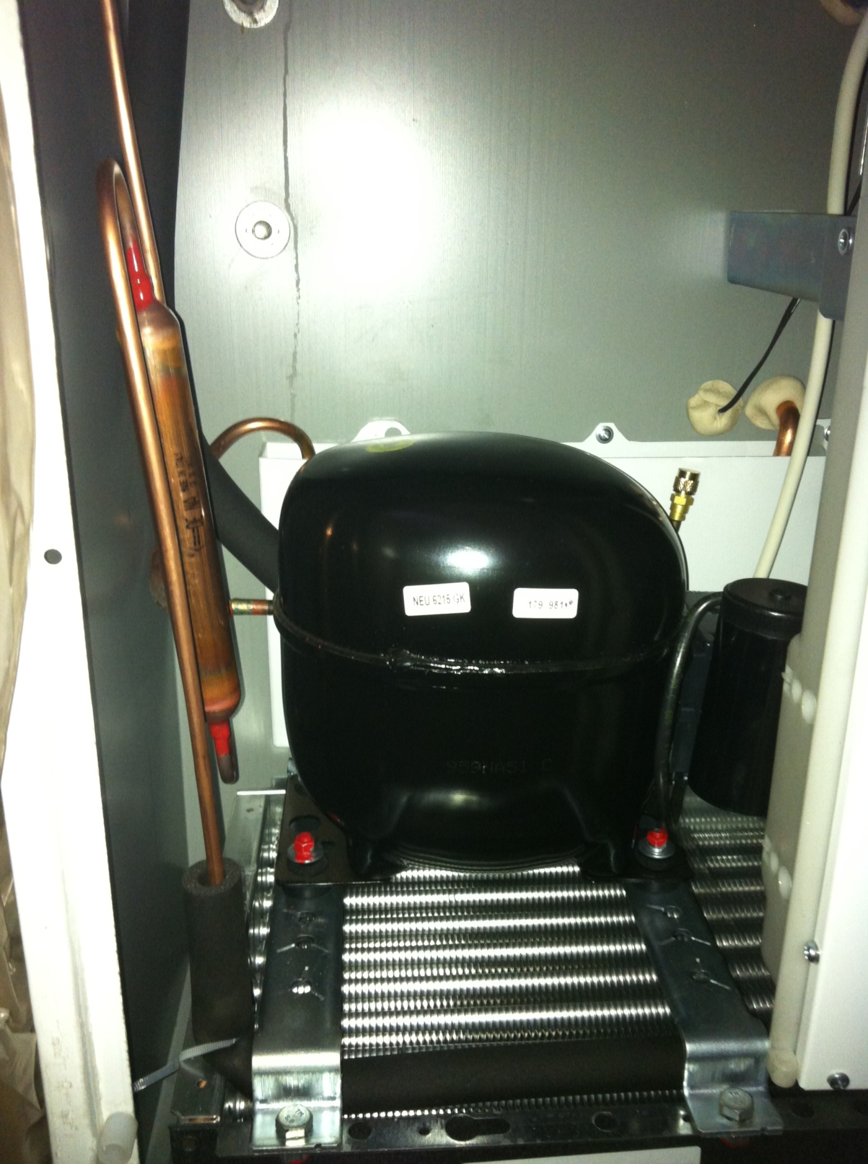

RF  
